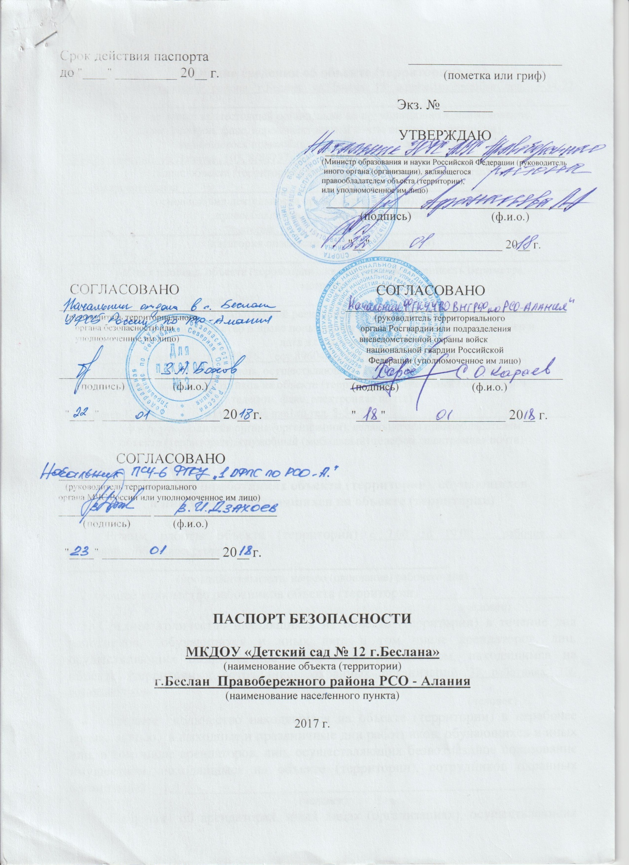

Содержание:
- Пояснительная записка.
- Общие сведения.
- Проведение обследования подъездных путей к ДОУ.
- Данные о ДТП с детьми ДОУ.
- План – схемы ДОУ
- район расположения ДОУ, пути движения транспортных средств и детей (схема № 1)
- пути движения транспортных средств к местам разгрузки (погрузки);
- Приложения:
6.1. Мероприятия по профилактике детского дорожного травматизма;
6.2. Работа с дошкольниками по образовательной области «Безопасность»;
6.3. Инструкция для воспитателей по предупреждению детского дорожного травматизма;
6.4. Просвещение родителей по вопросам обучения детей правилам дорожного движения;
6.5. Перечень оборудования и наглядных пособий (материалов) в ДОУ по изучению правил дорожного движения;
6.6. Фотоматериалы.

1. Пояснительная записка
Паспорт дорожной безопасности Муниципального казенного дошкольного образовательного учреждения «Детский сад №12 г. Беслана» (далее Паспорт) предназначен для отображения информации о МКДОУ«Детский сад №12 г. Беслана» с точки зрения обеспечения безопасности детей на этапах их перемещения «Дом – детский сад – Дом», для использования воспитателями и сотрудниками Госавтоинспекции в работе по разъяснению безопасного передвижения и поведения детей на улично-дорожной сети вблизи ДОУ и на маршруте «ДОУ – дом», для подготовки мероприятий по предупреждению детского дорожного травматизма.
Паспорт составлен ответственным лицом образовательного учреждения совместно с сотрудниками Госавтоинспекции, которые оказывают помощь в разработке паспорта, а также при внесении необходимых изменений в отдельные разделы Паспорта.
Жизнь и здоровье человека являются наивысшей ценностью. Государство берёт на себя ответственность за защиту, охрану и обеспечение жизнедеятельности человека. Одной из составляющих общей безопасности является безопасность на дороге. И именно дорожная безопасность является в настоящее время наиболее проблемной. Особенно тревожно то, что в дорожно-транспортных происшествиях гибнут и получают травмы и дети дошкольного возраста.
Субъектами, осуществляющими деятельность по профилактике детского дорожного травматизма, являются: подразделения Госавтоинспекции, средства массовой информации, общественные объединения, деятельность которых связана с дорожным движением, а также дошкольные и иные образовательные учреждения.
В воспитательном процессе ДОУ выделена образовательная область «Безопасность», которая включает в себя задачу по передаче детям знаний, умений, навыков и правилах дорожного движения в качестве пешехода и пассажира транспортного средства.
Для достижения поставленной задачи главная роль отводится педагогам и родителям. Многое зависит от того, насколько сами взрослые подготовлены.
Так, взрослые должны знать:
- правила дорожного движения, относящиеся к движению пешеходов, велосипедистов, перевозке пассажиров;
- основные дорожные знаки, касающихся участников дорожного движения;
- сигналы светофора, регулировщика;
- требования безопасности при перевозке ребенка, групп детей автобусами, при движении колонной.
Одним из самых надёжных способов формирования у дошкольников безопасного поведения на дорогах является наблюдение дорожных ситуаций непосредственно на целевых прогулках, то есть получение доступной объективной информации от взрослого (как педагога, так и родителя).
В детском саду педагоги прилагают много усилий для того, чтобы помочь ребёнку овладеть правилами дорожного движения, подготовить его к школьному периоду жизни, а именно: в повседневной жизни самостоятельно пользоваться правилами безопасного передвижения, начиная с территории своего района.

2. Общие сведения
Наименование ДОУ | Муниципальное казенное дошкольное образовательное учреждение «Детский сад №12 г. Беслана» Правобережного района РСО-Алания
Юридический адрес: | 363029. Республика Северная Осетия-Алания  Правобережный район, г. Беслан ул. Ленина,103.
Фактический адрес: | 363029. Республика Северная Осетия-Алания  Правобережный район, г. Беслан ул. Ленина,103
Руководители: | заведующий – Меликова М.Б.  старший воспитатель – Самвельян З.В.  медицинская сестра– Кайтукова Р.Г.  (по согласованию)
Телефон: | 8-(867-37) 3-13-76
Уполномоченное лицо ответственное за мероприятия по профилактике детского дорожного травматизма: | старший воспитатель – Самвельян Залина Васильевна
Количество воспитателей: | 11 воспитателей
Наличие уголка по Безопасности дорожного движения: | имеется
Наличие на участке детского сада дорожной размётки | имеется
Наличие в образовательной программе ДОУ раздела «Безопасность дорожного движения: | В общеобразовательной программе ДОУ имеется раздел «Безопасность». В годовом плане и планах воспитательно-образовательной работы педагогов имеются мероприятия по взаимодействию с семьёй, общественностью по обучению детей БДД: занятия, дидактические игры, игры – драматизации, сюжетно-ролевые игры, чтение художественной литературы, наблюдения на прогулках, конкурсы, консультации, досуги, сотрудничество с родителями.
Реализация программ в режиме дня: | Непосредственно образовательная деятельность, режимные моменты, утренние и вечерние часы.
В каких образовательных группах проводятся организованная образовательная деятельность по БДД: | В 6 группах (группы дошкольного возраста).
Формы работы с детьми: | Занятия, беседы, целевые прогулки, игры, праздники, досуги, развлечения, встречи с работниками ГИБДД, конкурсы, использование ИКТ, видео-презентации, театрализованные представления.
Формы работы по взаимодействию с семьей: | Беседы, консультации, информационные стенды.
Наличие методической литературы и наглядных пособий: | Приложение №
Время работы ДОУ: | 07.00 – 19.00
Ответственный работник муниципального органа образования: | Главный специалист отдела общего, дошкольного образования Амбалов Георгий Харитонович 8-(867-37) 3-30-80,3-23-50.
Телефоны оперативных служб: | Полиция: – 02, 3-52-52  Пожарная часть - 01,  Скорая помощь-03,  Диспетчерская МПУ - 3-12-26  Энергослужба – 3-17-84  Отдел по делам ГО ЧС – 3-34-36  АМС Правобережного района РСО-Алания - 3-13-84  Районная дежурно-диспетчерская служба – 3-13-10

3. Проведение обследования подъездных путей к ДОУ
Обследование подъездных путей к ДОУ проводится еженедельно завхозом детского сада. Уборка дороги от снега, мусора проводится ежедневно. Подъездные пути к ДОУ находятся в удовлетворительном состоянии.
4. Данные о ДТП с детьми
Дорожно-транспортных происшествий с детьми ДОУ нет.
5. План - схемы ДОУ
- район расположения ДОУ, пути движения транспортных средств и воспитанников (Схема № 1).

- пути движения транспортных средств к местам разгрузки (погрузки) и рекомендуемых безопасных путей передвижения детей по территории образовательного учреждения. (Схема № 1)
6.Приложения
6.1.Мероприятия по профилактике детского дорожного травматизма:
- активизация работы по предупреждению несчастных случаев с детьми на улице, по разъяснению среди дошкольников Правил поведения в общественных местах и предупреждению нарушений Правил дорожного движения;
- создание и оборудование уголков по безопасности движения, изготовление стендов, макетов улиц. Перекрёстков, светофоров, разработка методических, дидактических материалов и пособий для занятий с дошкольниками;
- создание/приобретение специальных атрибутов для занятий в группе для практических занятий по Правилам дорожного движения;
- работа с родителями по разъяснению Правил дорожного движения, проведение разных форм: собрания, конференции, совместные игровые программы, выставки – конкурсы творческих работ (рисунки, поделки);
- пропаганда Правил дорожного движения через видео-презентации, участие в творческих конкурсах (рисунки, плакаты, совместные работы детей и родителей, конспекты тематических уроков и занятий; методических разработок по проведению игровых программ, викторин, игр и др.).
6.2. Работа с дошкольниками по образовательной области «Безопасность» направлена на достижение целей формирования предпосылок экологического сознания (безопасности окружающего мира) через решение следующих задач:
- передать детям знания о правилах безопасности дорожного движения в качестве пешехода и пассажира транспортного средства;
- формирование представлений об опасных для человека и окружающего мира природы ситуациях и способах поведения в них.

Вторая младшая группа | Средняя группа | Старшая группа | Подготовительная группа
Дидактические и настольные игры
«Внимание дорога!» | «Внимание дорога!» | «Дорожная азбука» | «Дорожная азбука»
«Основы безопасности во дворе и на улице» | «Основы безопасности во дворе и на улице» | «Домино с дорожными знаками» | «Внимание дорога!»
«Дорожная азбука» | «Дорожная азбука | «Внимание дорога!» | «Основы безопасности во дворе и  на улице»
«Светофор» | «Светофор» | «Основы безопасности во дворе и на улице» | «Стойте! Идите!»
«Водители» | «Водители» | «Стойте! Идите!» | «Знаешь ли ты дорожные знаки»
«Собери автомобиль» | «Пешеходы и транспорт» | «Светофор» | «Светофор»
 | «Путешествие на машинах» | «Каждый знак на своё место» | «Каждый знак на своё место»
 | «Транспорт» | «Водители» | «Водители»
 | «Собери автомобиль» | «Пешеходы и транспорт» | «Пешеходы и транспорт»
 |  | «Путешествие на машинах» | «Путешествие на машинах»
 |  | «Пешеход – отличник!» | «Пешеход – отличник!»
 |  | «Правила дорожного движения» | «Правила дорожного движения»
 |  | «Транспорт» | «Найди правильный ответ»
 |  | «Собери автомобиль!» | «Найди нужный знак»
 |  | «Ответь светофору» | «Транспорт»
 |  | «Найди свою остановку» | «Собери автомобиль!»
 |  |  | «Перейди улицу»
 |  |  | «Ответь светофору»
 |  |  | «Дойди до детского сада»
 |  |  | «Знаешь ли ты дорожные знаки»
Беседы
«Знакомство с дорогой» | «Как работает светофор» | «Сравнение легкового и грузового автомобилей» | «Правила поведения на дороге»
«Переходим через улицу» | «Сравнение легкового и грузового автомобилей» | «Пешеходный переход» | «Наш друг светофор»
«Знакомство со светофором» | «Улица не место для игр» | «Правила поведения на дороге» | «Правила перехода проезжей части по пешеходному переходу»
Правила поведения на остановке и в общественном транспорте

Сюжетно-ролевые игры:
- «Мы едем в гости к бабушке»;
- «Поездка в театр»;
- «Мы едем, едем, едем…»;
- «Путешествие в страну дорожных знаков»;
- «Путешествие в страну Светофорию»;
- «Путешествие в страну дорожных Правил»;
Непосредственно образовательная деятельность:
- «Волшебные огоньки»,
- «Ходим в гости по утрам»,
- «Путешествие по дорогам знаний»,
- «Поможем Петушку выучить Правило дорожного движения»,
- «Берегись автомобиля»,
- «Наш друг светофор»,
- «Для чего нам светофор»,
- «Дорожная азбука для Буратино»,
- «Светоотражающий значок - фликер»,
- «Поведение ребёнка на детской площадке»,
- «Обязанности пешеходов»,
- «О правилах поведения в транспорте»,
- «Моя улица»,
- «Дорога и мы»,
- «Дорожные знаки»,
- «Знакомство с работой службы спасения – МЧС»,
- «Расширение представлений детей о работе ГИБДД»,

6.3. Инструкция для воспитателей по предупреждению детского дорожного травматизма:
- отправляясь на экскурсию или на прогулку по улицам посёлка воспитатель обязан точно знать число детей, которых он берёт с собой (обязательно сделать пометку в журнале экскурсий). Оставшиеся по каким – либо причинам дети в детском саду, по указанию заведующей находятся под присмотром определённого сотрудника;
- группы детей разрешается водить только по тротуару (а не по дороге вдоль тротуара). Нужно следить, чтобы дети шли по двое, взявшись за руки;
- дети очень любознательны, в пути они могут увлечься чем – ни будь, отстать или уклониться в сторону. Поэтому группу детей всегда должны сопровождать двое взрослых: один впереди колонны детей, другой сзади;
- переходить улицу надо на перекрестках или в местах где имеются знаки перехода, по пешеходным дорожкам;
- переходить улицу надо не спеша, спокойным ровным шагом;
- переходить улицу надо напрямик (а не наискось), потому что это ближайший путь на противоположную сторону;
- при переходе улицы на перекрестке надо обращать внимание не только на зелёный сигнал светофора, но и на приближающийся транспорт. Прежде чем сойти с тротуара необходимо пропустить машины.
- в тех местах, где нет тротуара, надо ходить по левой стороне, навстречу транспорту, и при его приближении уступать ему место, отходя от дороги;
- воспитателям нужно брать с собой красный флажок, и в случае, когда дети не успели перейти улицу, поднятием флажка вверх дать сигнал водителю остановиться и пропустить остальных детей;
- большое значение имеет обучение детей правилам уличного движения. Это следует делать систематически и настойчиво, учитывая особенности детского возраста;
- каждый воспитатель должен хорошо знать правила дорожного движения, чтобы со знанием преподать их детям.
6.4. Просвещение родителей по вопросам обучения детей правилам дорожного движения:
Организуя столь важную работу по профилактике детского дорожно-транспортного травматизма, нельзя не задействовать в ней родителей воспитанников. Для этого нужно продумать их участие в проводимых мероприятиях. Следует посвятить этому отдельное родительское собрание, на котором ознакомить родителей с основными мерами по обеспечению безопасности их детей на улицах.
Так, на собрании важно напомнить родителям, что яркая одежда помогает водителю увидеть ребенка. И наоборот, малыша трудно заметить, если на нем блеклая одежда. Ребенку трудно разглядеть, что делается на улице, если на глаза надвинут капюшон или обзор закрывает зонт. Детям нужно разъяснить, какой опасности они подвергаются, когда их не видно. Чтобы ребенка легче было увидеть на улице, его надо одевать в одежду неоновых цветов с отражающими полосками или специальными отражателями. Современная детская одежда (куртки, комбинезоны) обычно уже имеет нашивки-отражатели, светоотражающие значоки. Многие игрушки, значки, наклейки на рюкзаках имеют свойства отражателей. Чем их больше на одежде и вещах ребенка, тем лучше.
Как подготовить ребенка к нестандартным ситуациям? Во-первых, разбирать и оценивать множество реальных ситуаций во время прогулок. Во-вторых, воспитывать чувство настороженности в опасных ситуациях и учить контролировать свои эмоции и реакции. В-третьих, учить управлять своим телом, понимать его физические границы и возможности, переносить приобретенный опыт на новые ситуации.
Полезно приучать ребенка проговаривать свои действия, чтобы они становились частью его мышечной памяти и внутренней речи. Объяснять и повторять детям, как они должны вести себя на улице и в транспорте, нужно столько раз и так часто, чтобы дошкольники не только запомнили и осознали алгоритм поведения, но и действовали в стандартных ситуациях уверенно, компетентно и предусмотрительно.
Следует разъяснять детям, что машина, даже припаркованная, может в любой момент двинутся с места, неожиданно выехать из за угла, из подворотни, ворот. Дети должны знать, что играть на стоянке машин, прятаться за припаркованные машины – опасно для жизни. С ребенком необходимо исследовать двор и ближайшие улицы, показать опасные места, объяснить, чем они опасны, найти вместе с ним наиболее безопасное место для игр во дворе.
Малышу следует объяснять значение дорожных знаков и сигналов светофора, рассказывать, что происходит вдали и вблизи улицы, по которой он ходит вместе с родителями.
Нельзя разрешать детям играть самостоятельно на улице где-либо кроме детских площадок, а кататься на санках можно позволять только с тех горок, которые родители видели сами и уверены, что они безопасны. Безопасным может считаться склон, не выходящий на проезжую часть. Следует четко указывать границу участка, где дети могут спокойно кататься на велосипедах и других транспортных средствах.
Надо постоянно напоминать, что машина не только «красивая игрушка» (пусть и великоватая для ребенка), средство передвижения, перевозки грузов, но и источник опасности.
Грамотное поведение в транспорте, вблизи дорог и на улице включает в себя ряд умений, не связанных непосредственно со знаниями об автомобилях и устройстве дорог. Дети должны уметь различать основные цвета, формы, изображения, используемые при регулировке движения транспорта и в знаках дорожного движения, усвоить понятия «вправо», «влево» (справа», «слева», «направо», «налево»), «посередине», «между», «мимо», «вверх», «вниз», «спиной», «боком», а также другие слова, обозначающие направление движения и место нахождение предмета. Дети должны понимать слова: «стой», «быстро», «опасно», «осторожно», «посмотри», «внимание», «по очереди», «вместе» и т.д.. Кроме того, необходимо научить их запоминать расположение предметов, быстро распознавать предмет, концентрировать внимание на отдельном предмете и на нескольких неподвижных и движущихся предметах, видеть боковым зрением и т.д.
Если ребенок заблудился на улице, это становится проблемой и для него самого, и для родителей. Хорошо известно, что каждый ребенок хоть раз в жизни да потеряется, но большинство родителей не готовы к такому повороту событий и воспринимают его как трагедию. Для ребенка это часто та ситуация, в которой он вынужден проявить все полученные знания о том, как переходить дорогу, как дойти до дома, вспомнить имя, фамилию, адрес и т.п. Даже если родители много раз повторяли все это своему малышу, они не могут быть уверены в том, что в стрессовой ситуации дошкольник не растеряется, и будет действовать адекватно. Поэтому на всякий случай надо снабдить ребенка карточкой, на которой написаны все эти сведения, а также фамилия, имя, отчество, домашний и рабочий телефон родителей, бабушек и дедушек, каких-нибудь друзей или знакомых. Ребенку обязательно следует внушить, что, если он потеряется и на его плач и крик родители не придут, он должен обратиться к полицейскому, каким-нибудь пожилым людям или продавцу в магазине.
На информационных стендах для родителей детей разного возраста следует повесить рекомендации по обучению правилам дорожного движения и поведения на улице. Это будет еще одним поводом напомнить родителям о важности данной темы и обсудить это с ребенком по дороге домой. В отношении проблемы безопасности детей не должно быть легкомыслия, нетерпимы разногласия по принципиальным вопросам.
6.5. Перечень оборудования и наглядных материалов в ДОУ по изучению правил дорожного движения.
Для занятий, по обучению детей безопасному поведению на улицах и дорогах, в каждой возрастной группе (начиная с младшей) оборудованы уголки дорожного движения в них представлены:
- наглядно-иллюстрационный материал (иллюстрации: транспорт, светофор, дорожные знаки, сюжетные картины с проблемными дорожными ситуациями);
- настольно-печатные игры (разрезные картинки, игры с правилами, и т.д.);
- настольный перекрёсток (маленькие дорожные знаки, различные игрушечные виды транспорта, игрушки – светофор, фигурки людей);
- атрибуты для сюжетно-ролевых игр с дорожной тематикой (жезл, свисток, фуражка, дорожные знаки: наглядные и переносные, модель светофора);
- конструкторы;
- пособия и игры по обучению детей ПДД;
- безопасные маршруты «дом – детский сад» (для детей старшего дошкольного возраста);
- детские рисунки по данной тематике;
- стенды для родителей «Чтобы снизить риск наезда», «Осторожно – дорога», «Рекомендации для родителей - это надо знать» с оформленной наглядной агитацией в каждой возрастной группе.
6.6. Фотоматериалы.

